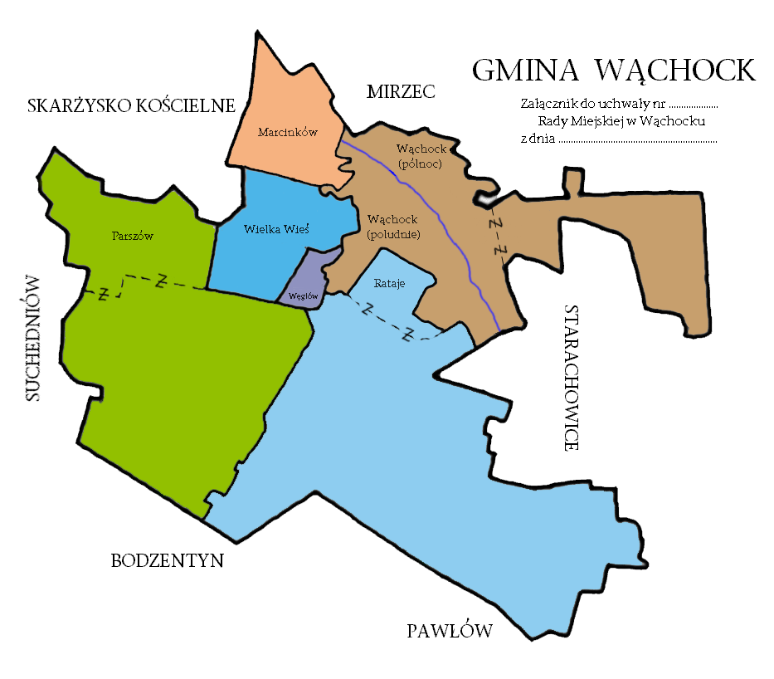
MAPA PRZEGLĄDOWA
GMINY WĄCHOCK
Z PODZIAŁEM NA OSIEDLA
I SOŁECTWA
LASY
LASY
LASY
ZAŁĄCZNIK NR 1
Ogólna powierzchnia gminy wynosi 8185 ha.
W tym poszczególnych Osiedli i Sołectw:
- osiedle Południe i Północ - 1602 ha
w tym 488 ha Lasy Państwowe
- sołectwo Marcinków – 466 ha
w tym 25 ha Lasy Państwowe
- sołectwo Parszów – 2384 ha
w tym 1549 ha Lasy Państwowe
- sołectwo Rataje – 3102 ha
w tym 2776 Lasy Państwowe
- sołectwo Węglów – 88 ha
- sołectwo Wielka Wieś – 543 ha
w tym 9 ha Lasy Państwowe

